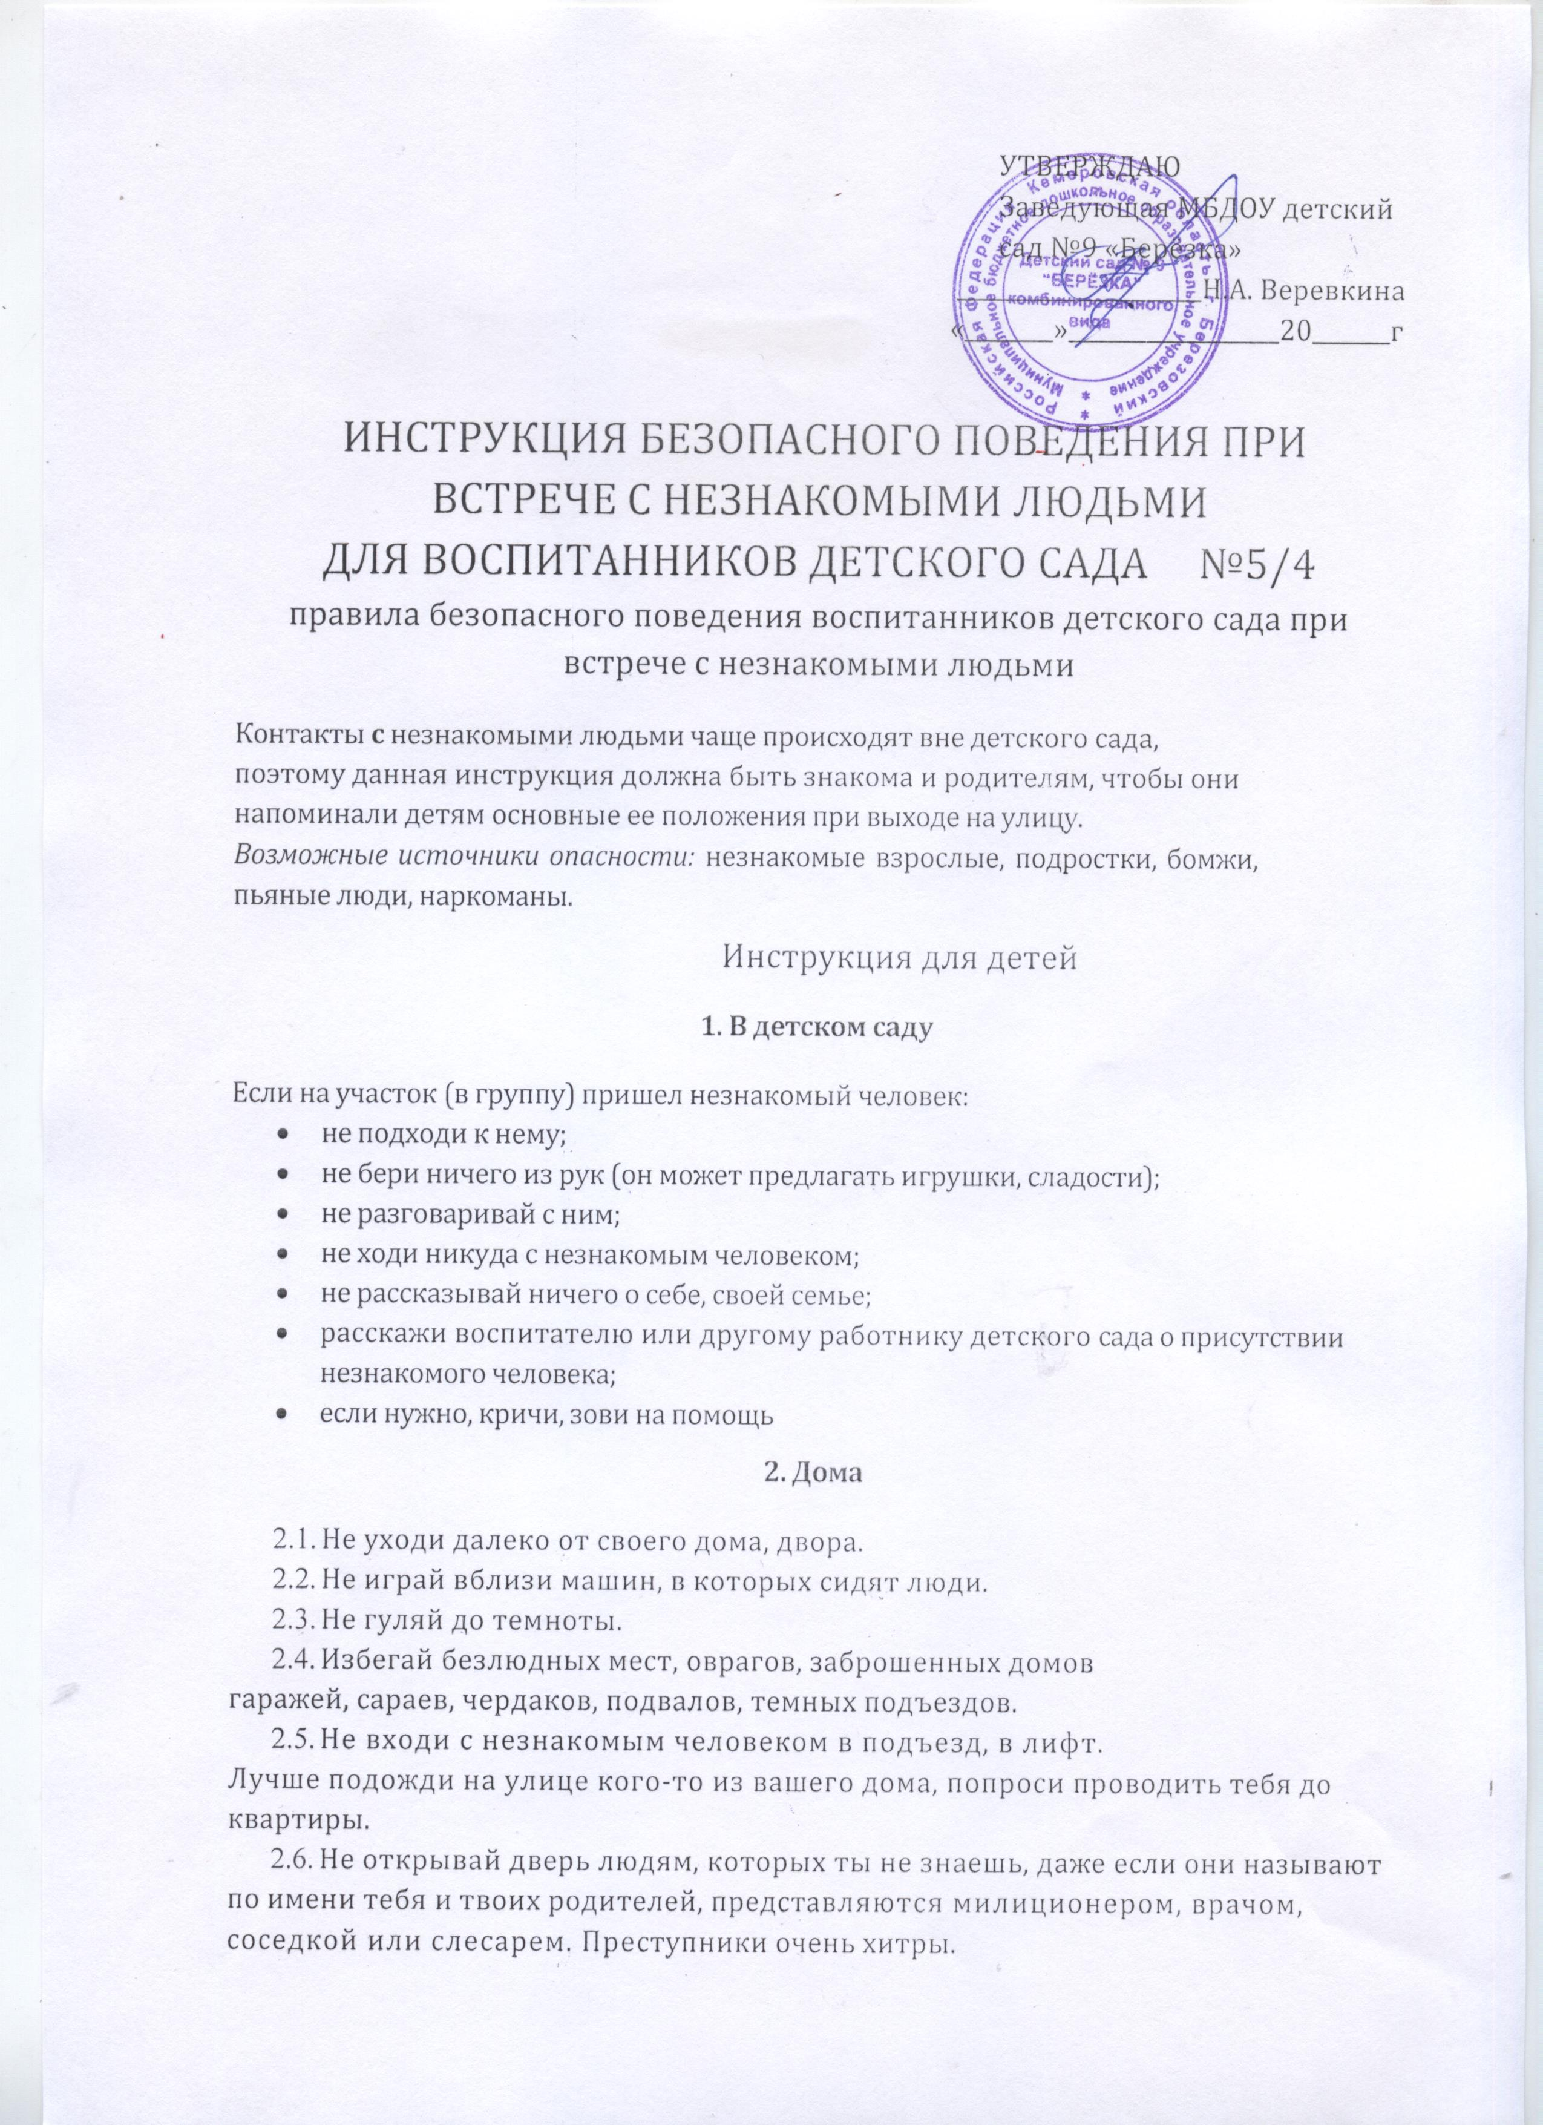
- Если к тебе пристают, пытаются удержать, кричи, вырывайся, зови на помощь прохожих.
- Не разговаривай с пьяными людьми, даже если они знакомы тебе. Их поступки жестоки и неожиданны.
2.10. На телефонный вопрос «Дома ли родители?» лучше ответить, что они дома, но не могут подойти к телефону (купаются в ванной, заняты на кухне и пр.).
2.11. Если злоумышленники ломают дверь, а дома ты один:
- вызывай милицию по телефону 02;
- если нет телефона, зови на помощь с балкона, из окна: «Помогите! Ломают дверь, а я один дома».

Инструкция составлена: _____________________________________
(должность, подпись, Ф. И. О.)

